附件1：江宁大学城吉祥物“江小宁”形象
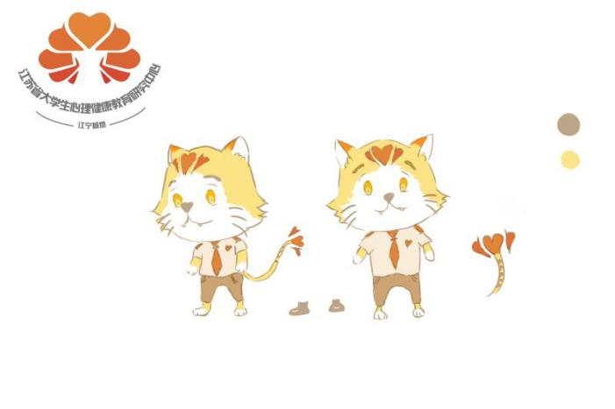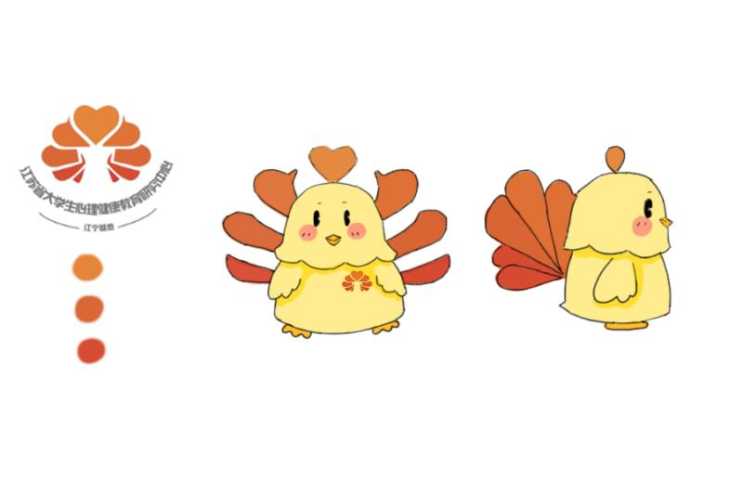

附件2：

“逆境携行，你我同心”心理海报、心理漫画设计大赛报名表

参赛学院：
作品名称
参赛类别 | □海报 □动漫
参赛者姓名 |  | 联系方式
团队成员
指导教师
作品简介：

